ｽﾍﾟｸﾄﾙ処理 :

省略されたﾋﾟｰｸはありません

処理ｵﾌﾟｼｮﾝ : 酸素 ｽﾄｲｷｵﾒﾄﾘ

繰り返し回数 = 1

ｽﾀﾝﾀﾞｰﾄﾞ :

Na Albite 1999/06/01

Mg MgO 1999/06/01

Al Al2O3 1999/06/01

Si SiO2 1999/06/01

S FeS2 1999/06/01

K MAD-10 Feldspar 1999/06/01

Ca Wollastonite 1999/06/01

Cr Cr 1999/06/01

Mn Mn 1999/06/01

Fe Fe 1999/06/01

Ni Ni 1999/06/01

|  |  |  |  |  |  |
| --- | --- | --- | --- | --- | --- |
| 元素 | 質量濃度 | 原子数 | 化合物 | 化学式 |  |
|  | [%] | 濃度[%] | 濃度[%] |  |  |
| Na K | 0.00 | 0.47 | 0.00 | Na2O |  |
| Mg K | 0.06 | 17.70 | 0.10 | MgO |  |
| Al K | 0.00 | 0.37 | 0.00 | Al2O3 |  |
| Si K | 0.04 | 10.88 | 0.09 | SiO2 |  |
| S K | 0.00 | 0.00 | 0.00 | SO3 |  |
| K K | 0.00 | 0.00 | 0.00 | K2O |  |
| Ca K | 0.00 | 0.08 | 0.00 | CaO |  |
| Cr L | 0.00 | 0.00 | 0.00 | Cr2O3 |  |
| Mn L | 0.00 | 0.00 | 0.00 | MnO |  |
| Fe L | 0.12 | 15.02 | 0.15 | FeO |  |
| Ni L | 0.00 | 0.05 | 0.00 | NiO |  |
| O | 0.12 | 55.42 |  |  |  |
| ﾄｰﾀﾙ | .34 |  |  |  |  |

ｽﾍﾟｸﾄﾙﾗﾍﾞﾙ: ｽﾍﾟｸﾄﾙ 1

ﾗｲﾌﾞﾀｲﾑ 60.0 s

収集ｼﾞｵﾒﾄﾘ[度] :

試料傾斜角 = 15.0

方位角 = 0.0

ｴﾚﾍﾞｰｼｮﾝ = 30.0

加速電圧 = 10.00 kV

ｽﾍﾟｸﾄﾙ全ｶｳﾝﾄ数 = 39515

|  |  |  |  |
| --- | --- | --- | --- |
| ｻﾝﾌﾟﾙﾃﾞｰﾀ : | ｴﾈﾙｷﾞｰ[eV] | 分解能[eV] | ｶｳﾝﾄ数 |
| ｽﾄﾛｰﾌﾞ : | 7.5 | 29.88 | 600054 |
|  |  |  |  |
| 最適化ﾃﾞｰﾀ : ｺﾊﾞﾙﾄ K線 |  |  |  |
|  | ｴﾈﾙｷﾞｰ[eV] | 分解能[eV] | ｶｳﾝﾄ数 |
| ｽﾄﾛｰﾌﾞ : | .0 | 33.07 | 594689 |
| 最適化元素 : | 6925.1 | 132.84 | 119949 |

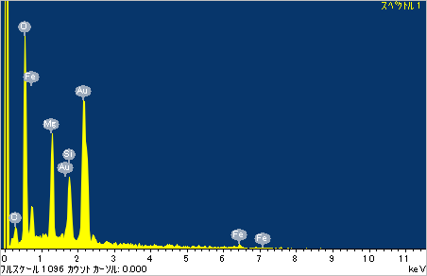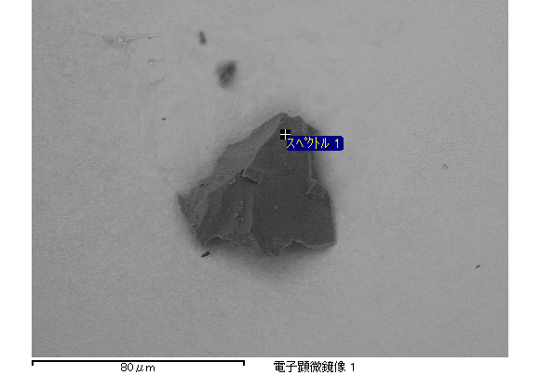

ｽﾍﾟｸﾄﾙ処理 :

省略されたﾋﾟｰｸはありません

処理ｵﾌﾟｼｮﾝ : 酸素 ｽﾄｲｷｵﾒﾄﾘ

繰り返し回数 = 1

ｽﾀﾝﾀﾞｰﾄﾞ :

Na Albite 1999/06/01

Mg MgO 1999/06/01

Al Al2O3 1999/06/01

Si SiO2 1999/06/01

S FeS2 1999/06/01

K MAD-10 Feldspar 1999/06/01

Ca Wollastonite 1999/06/01

Cr Cr 1999/06/01

Mn Mn 1999/06/01

Fe Fe 1999/06/01

Ni Ni 1999/06/01

|  |  |  |  |  |  |
| --- | --- | --- | --- | --- | --- |
| 元素 | 質量濃度 | 原子数 | 化合物 | 化学式 |  |
|  | [%] | 濃度[%] | 濃度[%] |  |  |
| Na K | 0.00 | 0.30 | 0.00 | Na2O |  |
| Mg K | 0.05 | 17.26 | 0.08 | MgO |  |
| Al K | 0.00 | 0.31 | 0.00 | Al2O3 |  |
| Si K | 0.03 | 11.16 | 0.07 | SiO2 |  |
| S K | 0.00 | 0.00 | 0.00 | SO3 |  |
| K K | 0.00 | 0.00 | 0.00 | K2O |  |
| Ca K | 0.00 | 0.02 | 0.00 | CaO |  |
| Cr L | 0.00 | 0.00 | 0.00 | Cr2O3 |  |
| Mn L | 0.00 | 0.00 | 0.00 | MnO |  |
| Fe L | 0.09 | 15.35 | 0.12 | FeO |  |
| Ni L | 0.00 | 0.00 | 0.00 | NiO |  |
| O | 0.10 | 55.58 |  |  |  |
| ﾄｰﾀﾙ | .28 |  |  |  |  |

ｽﾍﾟｸﾄﾙﾗﾍﾞﾙ: ｽﾍﾟｸﾄﾙ 2

ﾗｲﾌﾞﾀｲﾑ 60.0 s

収集ｼﾞｵﾒﾄﾘ[度] :

試料傾斜角 = 15.0

方位角 = 0.0

ｴﾚﾍﾞｰｼｮﾝ = 30.0

加速電圧 = 10.00 kV

ｽﾍﾟｸﾄﾙ全ｶｳﾝﾄ数 = 40140

|  |  |  |  |
| --- | --- | --- | --- |
| ｻﾝﾌﾟﾙﾃﾞｰﾀ : | ｴﾈﾙｷﾞｰ[eV] | 分解能[eV] | ｶｳﾝﾄ数 |
| ｽﾄﾛｰﾌﾞ : | 7.5 | 29.93 | 600630 |
|  |  |  |  |
| 最適化ﾃﾞｰﾀ : ｺﾊﾞﾙﾄ K線 |  |  |  |
|  | ｴﾈﾙｷﾞｰ[eV] | 分解能[eV] | ｶｳﾝﾄ数 |
| ｽﾄﾛｰﾌﾞ : | .0 | 33.07 | 594689 |
| 最適化元素 : | 6925.1 | 132.84 | 119949 |

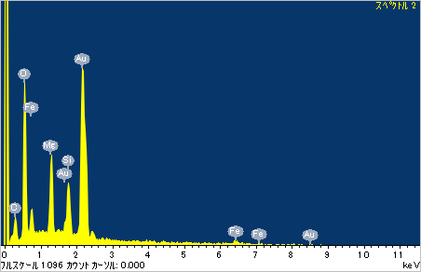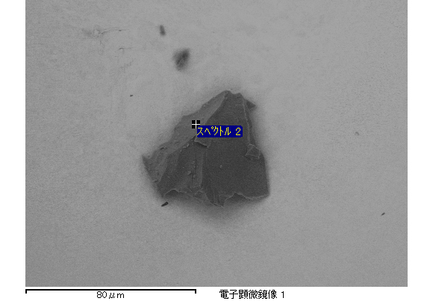

ｽﾍﾟｸﾄﾙ処理 :

省略されたﾋﾟｰｸはありません

処理ｵﾌﾟｼｮﾝ : 酸素 ｽﾄｲｷｵﾒﾄﾘ

繰り返し回数 = 1

ｽﾀﾝﾀﾞｰﾄﾞ :

Na Albite 1999/06/01

Mg MgO 1999/06/01

Al Al2O3 1999/06/01

Si SiO2 1999/06/01

S FeS2 1999/06/01

K MAD-10 Feldspar 1999/06/01

Ca Wollastonite 1999/06/01

Cr Cr 1999/06/01

Mn Mn 1999/06/01

Fe Fe 1999/06/01

Ni Ni 1999/06/01

|  |  |  |  |  |  |
| --- | --- | --- | --- | --- | --- |
| 元素 | 質量濃度 | 原子数 | 化合物 | 化学式 |  |
|  | [%] | 濃度[%] | 濃度[%] |  |  |
| Na K | 0.00 | 0.02 | 0.00 | Na2O |  |
| Mg K | 0.06 | 18.91 | 0.09 | MgO |  |
| Al K | 0.00 | 0.64 | 0.00 | Al2O3 |  |
| Si K | 0.04 | 12.85 | 0.09 | SiO2 |  |
| S K | 0.00 | 0.00 | 0.00 | SO3 |  |
| K K | 0.00 | 0.77 | 0.00 | K2O |  |
| Ca K | 0.00 | 0.00 | 0.00 | CaO |  |
| Cr L | 0.00 | 0.00 | 0.00 | Cr2O3 |  |
| Mn L | 0.00 | 0.00 | 0.00 | MnO |  |
| Fe L | 0.07 | 10.42 | 0.09 | FeO |  |
| Ni L | 0.00 | 0.00 | 0.00 | NiO |  |
| O | 0.11 | 56.39 |  |  |  |
| ﾄｰﾀﾙ | .29 |  |  |  |  |

ｽﾍﾟｸﾄﾙﾗﾍﾞﾙ: ｽﾍﾟｸﾄﾙ 1

ﾗｲﾌﾞﾀｲﾑ 60.0 s

収集ｼﾞｵﾒﾄﾘ[度] :

試料傾斜角 = 15.0

方位角 = 0.0

ｴﾚﾍﾞｰｼｮﾝ = 30.0

加速電圧 = 10.00 kV

ｽﾍﾟｸﾄﾙ全ｶｳﾝﾄ数 = 38085

|  |  |  |  |
| --- | --- | --- | --- |
| ｻﾝﾌﾟﾙﾃﾞｰﾀ : | ｴﾈﾙｷﾞｰ[eV] | 分解能[eV] | ｶｳﾝﾄ数 |
| ｽﾄﾛｰﾌﾞ : | 7.5 | 29.91 | 599549 |
|  |  |  |  |
| 最適化ﾃﾞｰﾀ : ｺﾊﾞﾙﾄ K線 |  |  |  |
|  | ｴﾈﾙｷﾞｰ[eV] | 分解能[eV] | ｶｳﾝﾄ数 |
| ｽﾄﾛｰﾌﾞ : | .0 | 33.07 | 594689 |
| 最適化元素 : | 6925.1 | 132.84 | 119949 |

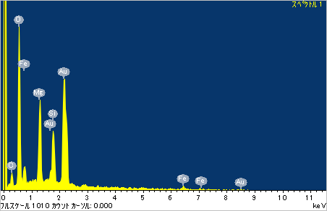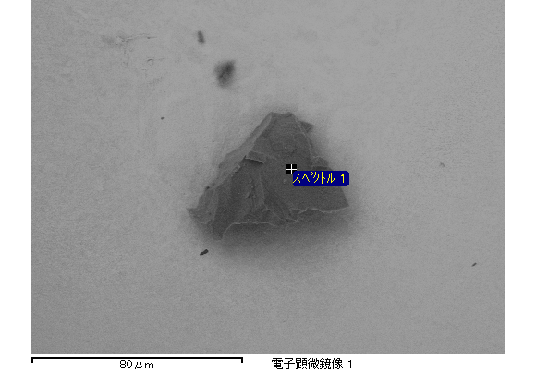

ｽﾍﾟｸﾄﾙ処理 :

省略されたﾋﾟｰｸはありません

処理ｵﾌﾟｼｮﾝ : 酸素 ｽﾄｲｷｵﾒﾄﾘ

繰り返し回数 = 1

ｽﾀﾝﾀﾞｰﾄﾞ :

Na Albite 1999/06/01

Mg MgO 1999/06/01

Al Al2O3 1999/06/01

Si SiO2 1999/06/01

S FeS2 1999/06/01

K MAD-10 Feldspar 1999/06/01

Ca Wollastonite 1999/06/01

Cr Cr 1999/06/01

Mn Mn 1999/06/01

Fe Fe 1999/06/01

Ni Ni 1999/06/01

|  |  |  |  |  |  |
| --- | --- | --- | --- | --- | --- |
| 元素 | 質量濃度 | 原子数 | 化合物 | 化学式 |  |
|  | [%] | 濃度[%] | 濃度[%] |  |  |
| Na K | 0.00 | 0.52 | 0.00 | Na2O |  |
| Mg K | 0.03 | 13.15 | 0.05 | MgO |  |
| Al K | 0.00 | 0.04 | 0.00 | Al2O3 |  |
| Si K | 0.02 | 7.99 | 0.05 | SiO2 |  |
| S K | 0.01 | 2.07 | 0.02 | SO3 |  |
| K K | 0.00 | 0.00 | 0.00 | K2O |  |
| Ca K | 0.00 | 0.29 | 0.00 | CaO |  |
| Cr L | 0.00 | 0.00 | 0.00 | Cr2O3 |  |
| Mn L | 0.00 | 0.00 | 0.00 | MnO |  |
| Fe L | 0.10 | 18.76 | 0.13 | FeO |  |
| Ni L | 0.01 | 1.23 | 0.01 | NiO |  |
| O | 0.09 | 55.95 |  |  |  |
| ﾄｰﾀﾙ | .26 |  |  |  |  |

ｽﾍﾟｸﾄﾙﾗﾍﾞﾙ: ｽﾍﾟｸﾄﾙ 1

ﾗｲﾌﾞﾀｲﾑ 60.0 s

収集ｼﾞｵﾒﾄﾘ[度] :

試料傾斜角 = 15.0

方位角 = 0.0

ｴﾚﾍﾞｰｼｮﾝ = 30.0

加速電圧 = 10.00 kV

ｽﾍﾟｸﾄﾙ全ｶｳﾝﾄ数 = 38014

|  |  |  |  |
| --- | --- | --- | --- |
| ｻﾝﾌﾟﾙﾃﾞｰﾀ : | ｴﾈﾙｷﾞｰ[eV] | 分解能[eV] | ｶｳﾝﾄ数 |
| ｽﾄﾛｰﾌﾞ : | 7.5 | 29.89 | 599843 |
|  |  |  |  |
| 最適化ﾃﾞｰﾀ : ｺﾊﾞﾙﾄ K線 |  |  |  |
|  | ｴﾈﾙｷﾞｰ[eV] | 分解能[eV] | ｶｳﾝﾄ数 |
| ｽﾄﾛｰﾌﾞ : | .0 | 33.07 | 594689 |
| 最適化元素 : | 6925.1 | 132.84 | 119949 |

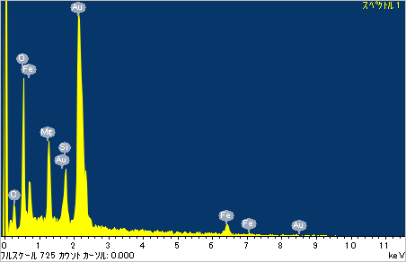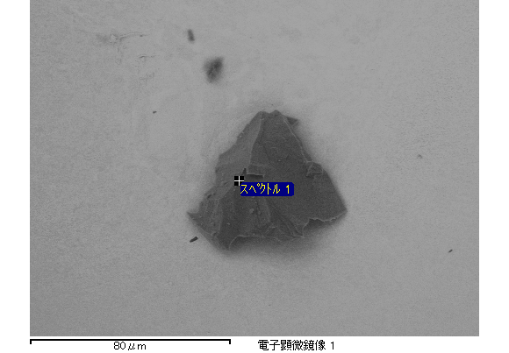

ｽﾍﾟｸﾄﾙ処理 :

省略されたﾋﾟｰｸはありません

処理ｵﾌﾟｼｮﾝ : 酸素 ｽﾄｲｷｵﾒﾄﾘ

繰り返し回数 = 1

ｽﾀﾝﾀﾞｰﾄﾞ :

Na Albite 1999/06/01

Mg MgO 1999/06/01

Al Al2O3 1999/06/01

Si SiO2 1999/06/01

S FeS2 1999/06/01

K MAD-10 Feldspar 1999/06/01

Ca Wollastonite 1999/06/01

Cr Cr 1999/06/01

Mn Mn 1999/06/01

Fe Fe 1999/06/01

Ni Ni 1999/06/01

|  |  |  |  |  |  |
| --- | --- | --- | --- | --- | --- |
| 元素 | 質量濃度 | 原子数 | 化合物 | 化学式 |  |
|  | [%] | 濃度[%] | 濃度[%] |  |  |
| Na K | 0.00 | 0.22 | 0.00 | Na2O |  |
| Mg K | 0.06 | 18.05 | 0.10 | MgO |  |
| Al K | 0.00 | 0.26 | 0.00 | Al2O3 |  |
| Si K | 0.05 | 12.26 | 0.11 | SiO2 |  |
| S K | 0.00 | 0.00 | 0.00 | SO3 |  |
| K K | 0.00 | 0.50 | 0.00 | K2O |  |
| Ca K | 0.00 | 0.00 | 0.00 | CaO |  |
| Cr L | 0.00 | 0.00 | 0.00 | Cr2O3 |  |
| Mn L | 0.00 | 0.00 | 0.00 | MnO |  |
| Fe L | 0.10 | 12.49 | 0.13 | FeO |  |
| Ni L | 0.00 | 0.20 | 0.00 | NiO |  |
| O | 0.13 | 56.02 |  |  |  |
| ﾄｰﾀﾙ | .35 |  |  |  |  |

ｽﾍﾟｸﾄﾙﾗﾍﾞﾙ: ｽﾍﾟｸﾄﾙ 2

ﾗｲﾌﾞﾀｲﾑ 60.0 s

収集ｼﾞｵﾒﾄﾘ[度] :

試料傾斜角 = 15.0

方位角 = 0.0

ｴﾚﾍﾞｰｼｮﾝ = 30.0

加速電圧 = 10.00 kV

ｽﾍﾟｸﾄﾙ全ｶｳﾝﾄ数 = 39050

|  |  |  |  |
| --- | --- | --- | --- |
| ｻﾝﾌﾟﾙﾃﾞｰﾀ : | ｴﾈﾙｷﾞｰ[eV] | 分解能[eV] | ｶｳﾝﾄ数 |
| ｽﾄﾛｰﾌﾞ : | 7.5 | 30.01 | 601187 |
|  |  |  |  |
| 最適化ﾃﾞｰﾀ : ｺﾊﾞﾙﾄ K線 |  |  |  |
|  | ｴﾈﾙｷﾞｰ[eV] | 分解能[eV] | ｶｳﾝﾄ数 |
| ｽﾄﾛｰﾌﾞ : | .0 | 33.07 | 594689 |
| 最適化元素 : | 6925.1 | 132.84 | 119949 |

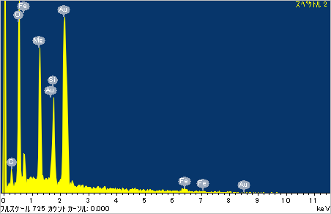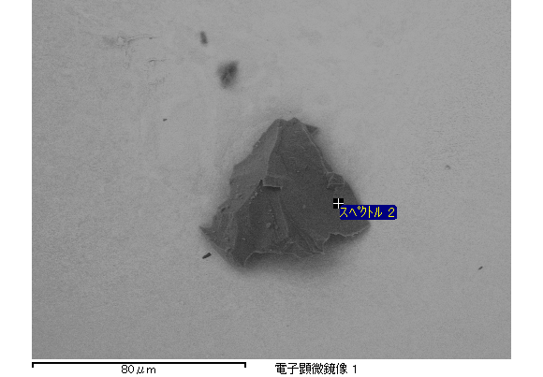

ｽﾍﾟｸﾄﾙ処理 :

省略されたﾋﾟｰｸはありません

処理ｵﾌﾟｼｮﾝ : 酸素 ｽﾄｲｷｵﾒﾄﾘ

繰り返し回数 = 1

ｽﾀﾝﾀﾞｰﾄﾞ :

Na Albite 1999/06/01

Mg MgO 1999/06/01

Al Al2O3 1999/06/01

Si SiO2 1999/06/01

S FeS2 1999/06/01

K MAD-10 Feldspar 1999/06/01

Ca Wollastonite 1999/06/01

Cr Cr 1999/06/01

Mn Mn 1999/06/01

Fe Fe 1999/06/01

Ni Ni 1999/06/01

|  |  |  |  |  |  |
| --- | --- | --- | --- | --- | --- |
| 元素 | 質量濃度 | 原子数 | 化合物 | 化学式 |  |
|  | [%] | 濃度[%] | 濃度[%] |  |  |
| Na K | 0.00 | 0.00 | 0.00 | Na2O |  |
| Mg K | 0.05 | 18.24 | 0.09 | MgO |  |
| Al K | 0.00 | 0.39 | 0.00 | Al2O3 |  |
| Si K | 0.04 | 11.27 | 0.08 | SiO2 |  |
| S K | 0.00 | 0.00 | 0.00 | SO3 |  |
| K K | 0.00 | 0.00 | 0.00 | K2O |  |
| Ca K | 0.00 | 0.17 | 0.00 | CaO |  |
| Cr L | 0.00 | 0.00 | 0.00 | Cr2O3 |  |
| Mn L | 0.00 | 0.00 | 0.00 | MnO |  |
| Fe L | 0.09 | 13.95 | 0.12 | FeO |  |
| Ni L | 0.00 | 0.25 | 0.00 | NiO |  |
| O | 0.11 | 55.73 |  |  |  |
| ﾄｰﾀﾙ | .30 |  |  |  |  |

ｽﾍﾟｸﾄﾙﾗﾍﾞﾙ: ｽﾍﾟｸﾄﾙ 1

ﾗｲﾌﾞﾀｲﾑ 60.0 s

収集ｼﾞｵﾒﾄﾘ[度] :

試料傾斜角 = 15.0

方位角 = 0.0

ｴﾚﾍﾞｰｼｮﾝ = 30.0

加速電圧 = 10.00 kV

ｽﾍﾟｸﾄﾙ全ｶｳﾝﾄ数 = 39771

|  |  |  |  |
| --- | --- | --- | --- |
| ｻﾝﾌﾟﾙﾃﾞｰﾀ : | ｴﾈﾙｷﾞｰ[eV] | 分解能[eV] | ｶｳﾝﾄ数 |
| ｽﾄﾛｰﾌﾞ : | 7.5 | 29.88 | 600740 |
|  |  |  |  |
| 最適化ﾃﾞｰﾀ : ｺﾊﾞﾙﾄ K線 |  |  |  |
|  | ｴﾈﾙｷﾞｰ[eV] | 分解能[eV] | ｶｳﾝﾄ数 |
| ｽﾄﾛｰﾌﾞ : | .0 | 33.07 | 594689 |
| 最適化元素 : | 6925.1 | 132.84 | 119949 |

